# 银行储蓄系统需求分析

## 问题定义

建立一个可以自动计算利息并打印利息清单，存款信息输入和打印，并且保存用户信息的安全可靠的银行计算机储蓄系统。

## 目标

建立高效率，无差错的计算机储蓄系统

## 可行性分析

技术可行性：该系统设置的技术方面主要包括android开发，数据库存储调用，以及计算机与打印机接口等技术，在目前看来，现有的技术可以实现该系统。

经济可行性：该系统的开发成本主要包括软件设计成本，打印机费用，员工培训费用，维护费用，大型数据库费用，安全性费用等，使用该系统可以大大节省人工费，用户纸质费用以及可以提高客户对银行的满意度，长远看来，这样的经济效益是可观的。

操作可行性：软件设计应采用对使用人员比较友好的GUI设计，方便银行人员可以快速熟练掌握系统的使用方法。软件设计前应认真调查软件的功能需求，最大程度满足银行的需求。

## 系统流程图

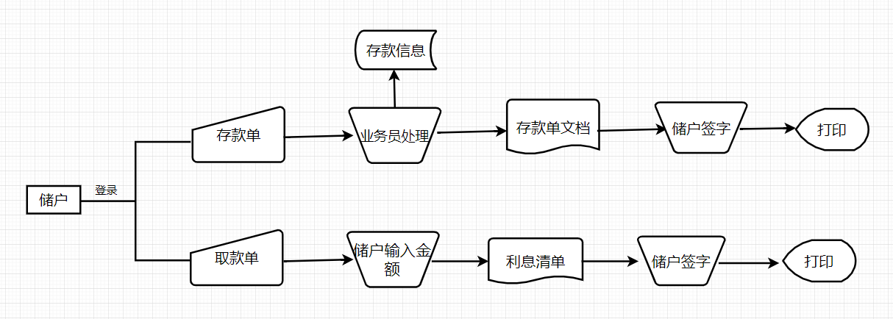

## 数据流图

